МІНІСТЕРСТВО ОСВІТИ І НАУКИ УКРАЇНИ
НАЦІОНАЛЬНИЙ ТЕХНІЧНИЙ УНІВЕРСИТЕТ УКРАЇНИ
«КИЇВСЬКИЙ ПОЛІТЕХНІЧНИЙ ІНСТИТУТ
ІМЕНІ ІГОРЯ СІКОРСЬКОГО»

КАТЕДРА ОБЧИСЛЮВАЛЬНОЇ ТЕХНІКИ

Розробка мобільних застосувань під Android
Лабораторна робота №1
«Дослідження роботи з елементами керування»

Виконала:
студентка групи ІО-32
Пилипчук Вікторія
Перевірив(-ла):
Сергій Орленко

2026
Лабораторна робота №1
Мета: дослідити створення простого застосунку під платформу Андроїд та набути практичні навички з використання елементів керування інтерфейсу, мов програмування Java чи Kotlin.
Завдання
Написати програму під платформу Андроїд, яка має інтерфейс для введення або/та вибору даних згідно варіанту (таблиця) і відображає результат взаємодії з цим інтерфейсом у деяке текстове поле цього інтерфейсу. Передбачити наступне: якщо не всі дані введені або обрані, а користувач натискає кнопку для отримання результату, то відобразити вікно, що спливає, з повідомленням завершити введення всіх даних. Примітки: варіант завдання обирається за списком слухачів дисципліни (загальним, де 148 студентів, 18-й за списком обирає 1-й варіант, 19-й - друге завдання і т.д.). Також можна спробувати сформувати своє подібне завдання для якогось практичнішого застосування (але тоді ознайомтесь з завданнями на 2 та 3 роботи).
Варіант:
Номер залікової книжки: 3221
Номер варіанту: 9
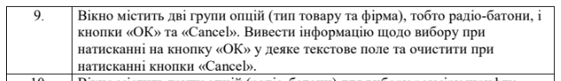

Роздруківка коду Main activity:
package com.example.myapplication
import androidx.appcompat.app.AppCompatActivity
import android.os.Bundle
import android.widget.*
import android.view.View
class MainActivity : AppCompatActivity() {
override fun onCreate(savedInstanceState: Bundle?) {
super.onCreate(savedInstanceState)
setContentView(R.layout.activity_main)
val typeGroup = findViewById<RadioGroup>(R.id.typeGroup)
val companyGroup = findViewById<RadioGroup>(R.id.companyGroup)
val btnOk = findViewById<Button>(R.id.btnOk)
val btnCancel = findViewById<Button>(R.id.btnCancel)
val resultText = findViewById<TextView>(R.id.resultText)
btnOk.setOnClickListener {
val typeId = typeGroup.checkedRadioButtonId
val companyId = companyGroup.checkedRadioButtonId
if (typeId == -1 || companyId == -1) {
Toast.makeText(this,
"Будь ласка, оберіть дані >:(",
Toast.LENGTH_SHORT).show()
} else {
val type = findViewById<RadioButton>(typeId).text
val company = findViewById<RadioButton>(companyId).text
resultText.text = "Ви обрали: \n$type фірми $company"
resultText.setBackgroundResource(R.drawable.result_background)
}
}
btnCancel.setOnClickListener {
typeGroup.clearCheck()
companyGroup.clearCheck()
resultText.text = ""
resultText.background = null
}
}
}
Тут код находить (витягує) елементи інтерфейсу за їхніми айдішками
Роздруківка коду activity_main.xml :
<?xml version="1.0" encoding="utf-8"?>
<LinearLayout
xmlns:android="http://schemas.android.com/apk/res/android"
android:orientation="vertical"
android:paddingLeft="56px"
android:paddingTop="180px"
android:layout_width="match_parent"
android:layout_height="match_parent">
<TextView
android:text="Оберіть тип товару"
android:textSize="24sp"
android:layout_width="wrap_content"
android:layout_height="wrap_content"/>
<RadioGroup
android:id="@+id/typeGroup"
android:layout_width="wrap_content"
android:padding="8dp"
android:layout_height="wrap_content">
<RadioButton
android:id="@+id/typeLaptop"
android:text="Ноут"
android:layout_width="wrap_content"
android:layout_height="wrap_content"/>
<RadioButton
android:id="@+id/typeKolobok"
android:text="Колобок"
android:layout_width="wrap_content"
android:layout_height="wrap_content"/>
</RadioGroup>
<TextView
android:text="Оберіть фірму"
android:textSize="24sp"
android:layout_marginTop="16dp"
android:layout_width="wrap_content"
android:layout_height="wrap_content"/>
<RadioGroup
android:id="@+id/companyGroup"
android:layout_width="wrap_content"
android:padding="8dp"
android:layout_height="wrap_content">
<RadioButton
android:id="@+id/company1"
android:text="Coca Cola"
android:layout_width="wrap_content"
android:layout_height="wrap_content"/>
<RadioButton
android:id="@+id/company2"
android:text="Alik"
android:layout_width="wrap_content"
android:layout_height="wrap_content"/>
</RadioGroup>
<LinearLayout
android:orientation="horizontal"
android:layout_margin="16dp"
android:layout_height="wrap_content"
android:layout_width="match_parent">
<Button
android:id="@+id/btnCancel"
android:backgroundTint="#5f5f5f"
android:outlineSpotShadowColor="@color/black"
android:text="Cancel"
android:layout_width="wrap_content"
android:layout_height="wrap_content" />
<Button
android:id="@+id/btnOk"
android:text="Confirm"
android:layout_width="24dp"
android:layout_height="wrap_content"
android:layout_marginStart="6dp"
android:layout_weight="1"/>
</LinearLayout>
<TextView
android:id="@+id/resultText"
android:padding="12dp"
android:layout_width="221dp"
android:layout_height="wrap_content"
android:layout_marginTop="20dp"
android:paddingBottom="18sp"
android:textSize="18sp" />
</LinearLayout>

Роздруківка коду result_background.xml :
<shape xmlns:android="http://schemas.android.com/apk/res/android">
<solid android:color="#FFFFFF"/>
<corners android:radius="16dp"/>
<stroke
android:width="2dp"
android:color="#0000FF"/>
</shape>

Результати:
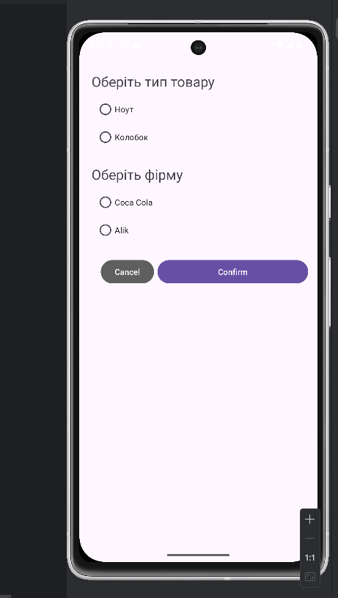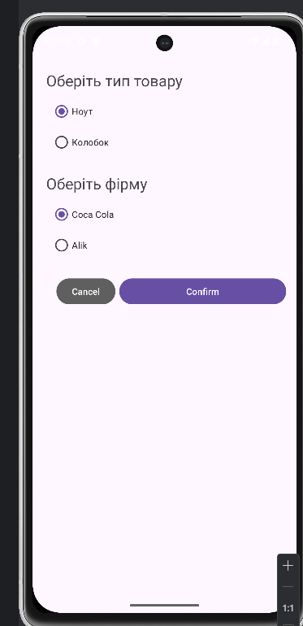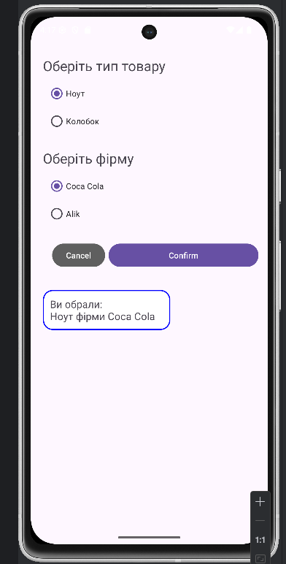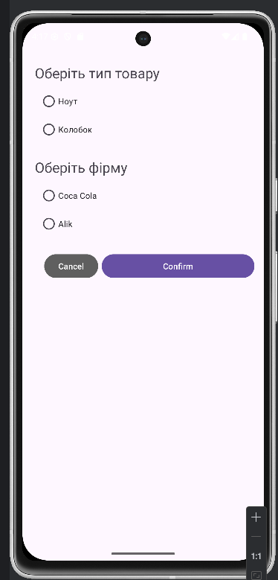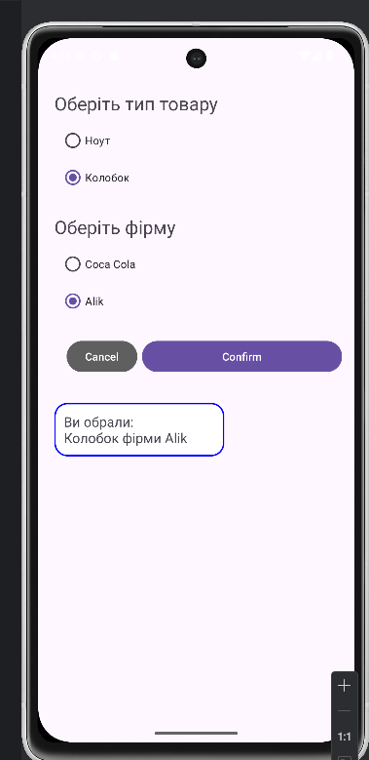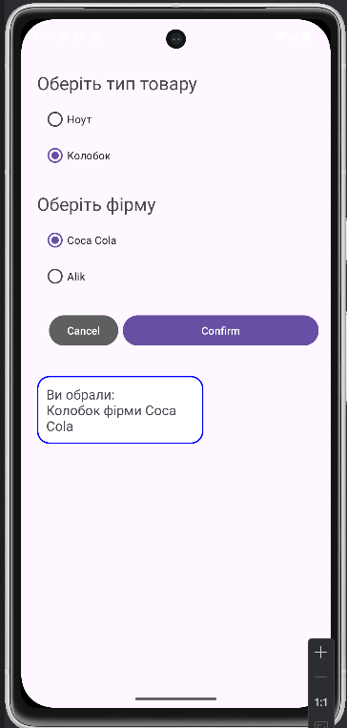
Висновки:
У даній лабораторній роботі було створено простий застосунок на платформу Андроїд та набуто практичні навички з використанням елеентів керування інтерфейсу, мов програмування Java or Kotlin.
.

